ЧЕРКАСЬКИЙ ДЕРЖАВНИЙ ТЕХНОЛОГІЧНИЙ УНІВЕРСИТЕТ

ФАКУЛЬТЕТ ІНФОРМАЦІЙНИХ ТЕХНОЛОГІЙ І СИСТЕМ

КАФЕДРА ІНФОРМАЦІЙНОЇ БЕЗПЕКИ ТА КОМП’ЮТЕРНОЇ ІНЖЕНЕРІЇ

Звіт з лабораторної роботи №2

з дисципліни

«Інженерія програмного забезпечення»

|  |  |
| --- | --- |
| Перевірив:  ктн,доцент:  Федотова-Півень І.М | Виконав:  Студенти ІІІ курсу  Групи КМ-175  Камінський А.Р.  Чекаленко О.Л  Охота А.П  Косенко А.В |

Черкаси 2020

# **ЛАБОРАТОРНА РОБОТА №2**

### Тема: „ Створення, відслідковування і знищення процесів в ОС Linux.”

**Мета:** Дізнатися, як керувати процесами в Linux. Навчитися переводити процеси із фонового режиму в пріоритетний і навпаки, слідкувати за працюючими процесами, зупиняти процеси і запускати їх так, щоб вони продовжували працювати у вашу відсутність.

**Теоретичні відомості**

**Команда ps.** Назва: ***ps*** - видача інформації про стан процесів.

Синтаксис: *ps [-і] [- d] [- a] [- f] [- 1] [- n* файл з системою] [*-* t список терміналів] *[-р* список ідентифікаторів процесів]; *[- u* список ідентифікаторів користувачів] *[- g* список ідентифікаторів лідерів груп]

Опис. Команда *ps* видає інформацію про активні процеси. За замовчуванням інформація дається тільки про процеси, що асоціюються з цим терміналом. Виводяться ідентифікатор процесу, ідентифікатор терміналу, витрачений до цього моменту час ЦП і ім'я команди. Якщо потрібна інша інформація, слід користуватися опціями. Деякі опції мають один аргумент або список аргументів. Аргументи в списку можуть бути або відокремлені один від одного комами, або всі разом поміщені в подвійні лапки і відокремлені пропусками або комами.

Аргументи в списку процесів і в списку груп мають бути числами.

Командою ps обробляються наступні опції: *-і* - вивести інформацію про усі процеси; *- d* - вивести інформацію про усі процеси, окрім лідерів груп; *-а* - вивести інформацію про всі процеси, що найчастіше запрошуються, тобто про усі процеси, окрім лідерів груп і процесів, що не асоціюються з терміналом; *- f -* генерувати повний лістинг (див. нижче роз'яснення сенсу колонок); *- 1* - генерувати лістинг в довгому форматі (див. нижче); *- n* – файл з системою (вважати, що операційна система завантажена з файлу з системою, а не з файлу /unix); *- t* - список терміналів; видавати інформацію тільки про процеси, що асоціюються з терміналами із заданого списку терміналів.

*Термінал* - це або ім'я файлу-пристрою, наприклад номер або console, або просто номер, якщо ім'я файлу починається з tty.

*-р* - список ідентифікаторів процесів: видавати інформацію тільки про вказані процеси; *- u* - список ідентифікаторів користувачів: видавати інформацію тільки про процеси із заданими ідентифікаторами або вхідними іменами користувачів. Ідентифікатор користувача виводиться в числовому виді, а за наявності опції *- f* - в символьному.

*- g* список ідентифікаторів лідерів груп: виводити інформацію тільки про процеси, для яких вказані ідентифікатори лідерів груп. *Лідер групи* - це процес, номер якого ідентичний його ідентифікатору групи. *Shell,* що запускається при вході в систему, є стандартним прикладом лідера групи.

При вказівці опції *- f ps* намагається визначити ім'я команди і аргументи, з якими був створений процес, досліджуючи призначений для користувача блок процесу. Якщо це не вдається, ім'я процесу виводиться так само, як і за відсутності опції *- f*, тільки полягає в квадратних дужках.

Нижче наводяться заголовки колонок видачі і пояснюється значення їх вмісту. Букви *l* або *f* в дужках означають, що ця колонка з'являється відповідно при довгому або повному форматі видачі; відсутність букв означає, що ця колонка виводиться завжди. Відмітимо, що опції - *l* і *- f* впливають тільки на формат видачі, але не на список процесів, інформація про які буде надана.

*- F(1) -* Прапори(шістнадцятирічні), логічна сума яких дає наступні відомості про процес : *00* - процес термінує; елемент таблиці процесів вільний.

*01* - системний процес: завжди в основній пам'яті.

*02 -* процес трасується батьківським процесом.

*04* - батьківський сигнал трасування зупинив процес; батьківський процес чекає.

08 - процес не може бути розбуджений сигналом.

*10* - процес в основній пам'яті.

*20* - процес в основній пам'яті; блокований до завершення події.

*40* - поступає сигнал до видаленої системи.

*80* - процес в черзі на введення/виведення.

*- S(l)* - статус процесу : *0* – активний, обробляється процесором; *S* – сплячий, чекає завершення події; *R* – готовий, стоїть в черзі на виконання; *I -* що народжується, процес створюється; *Z* - стан "зомбі", процес завершений, але батьківський процес не чекає цього; *Т* – трасований, процес зупинений сигналом, оскільки батьківський процес трасує його; *X* - процес що росте, чекає отримання більшого об'єму основної пам'яті.

*- UID(f, l) -* Ідентифікатор власника процесу; при вказівці опції *- f* видається вхідне ім'я користувача.

*- PID* - Ідентифікатор процесу(потрібний для того, що термінує процесу).

*- PPID(f, l) -* Ідентифікатор батьківського процесу.

*- С(f, l)* - Доля виділеного планувальником часу ЦП.

*- STIME(f)* - Час запуску процесу(години:хвилини:секунди). Якщо процес запущений більш ніж 24 години тому, видається місяць і день запуску.

*- PRI(l) -* Пріоритет процесу; більше число означає менший пріоритет.

*- NI(l) -* Поправка до пріоритету.

*- ADDR(l*) - Адреса процесу в пам'яті.

*- SZ(l) –* Розмір (у блоках по 512 байт) образу процесу в пам'яті.

*- WCHAN(1) -* Адреса події, на яку чекає процес. У активного процесу ця колонка порожня.

- *TTY* - термінал(зазвичай - термінал, з якого був запущений процес; див. нижче СЮРПРИЗИ), що управляє. Якщо такого немає, видається символ «?».

- *TIME* - Витрачений процесом час ЦП.

*- COMMAND -* Ім'я програми; якщо вказана опція *- f*, то виводиться повне ім'я команди і її аргументи.

Процес, що закінчив виконання своєї програми, і батьківський процес, що не дочекався ще завершення, в якості імені програми отримує <defimct>.

**Файли**. */dev/kmem* - Віртуальна пам'ять ядра.

*/dev/mem* - Пам'ять.

*/etc/passwd* - Файл паролів, з якого береться інформація про ідентифікатори користувачів.

*/etc/psdata* - Внутрішня структура даних.

*/unix* - Ім'я файлу, звідки була завантажена операційна система.

**Сюрпризи.** Під час виконання команди *ps* стан речей може змінитися; таким чином, *ps* дає лише наближення до дійсності. Деякі відомості, що відносяться до процесів, відмічених як *<defunct>,* не відповідають дійсності.

Якщо не вказана жодна з опцій *- t, -р, - u, - g*, команда *ps* перевіряє стандартне введення, стандартне виведення і стандартний протокол (у вказаному порядку) для визначення терміналу, що управляє і намагається вивести інформацію про процеси, які асоціюються з цим терміналом. За ситуації, коли усі три стандартні напрями введення/виведення перепризначувалися, *ps* не може знайти і видати ім'я терміналу, що управляє.

**Системний виклик fork.** Назва: *fork* - створення нового процесу. Синтаксис: *int fork( ).*

Опис*.* Виклик *fork* призводить до створення нового процесу (породженого процесу) - точної копії процесу, що зробив виклик (батьківського процесу). Точніше, породжений процес наслідує у батьківського процесу наступні характеристики:

1. Оточення.

2. Прапор "закрити при виконанні виклику ехес".

3. Способи обробки сигналів (тобто *SIG DFL, SIG IGN, SIGHOLD*, адреси функцій обробки сигналів).

4. Дозвіл встановлювати заново діючий ідентифікатор користувача.

5. Дозвіл встановлювати заново діючий ідентифікатор групи.

6. Стан профілізації(включено/вимкнено).

7. Значення поправки до пріоритету.

8. Усі приєднані сегменти пам'яті, що розділяються.

9. Ідентифікатор групи процесів.

10. Ідентифікатор групи терміналу.

11. Поточний робочий каталог.

12. Кореневий каталог.

13. Маска режиму створення файлів.

14. Обмеження на розмір файлу.

Породжений процес відрізняється від батьківського процесу наступним.

1. Породжений процес має свій унікальний ідентифікатор процесу.

2. Породжений процес має інший ідентифікатор батьківського процесу, рівний ідентифікатору процесу, його породжувача.

3. Породжений процес має свої власні копії батьківських дескрипторів файлів. Кожен дескриптор файлу породженого процесу розділяє з відповідним батьківським дескриптором файлу загальний покажчик поточної позиції у файлі.

4. Усі semadj значення скидаються [див. semop(2)].

5. Породжений процес не наслідує у батьківського процесу ознак утримання в пам'яті сегменту команд, даних або усього процесу цілком [див. plock(2)].

6. Обнуляються лічильники часу, витраченого для обслуговування цього процесу (tms utime, tms stime, tms cutime, tms cstime). Відміняється запит до будильника.

**Результат роботи**

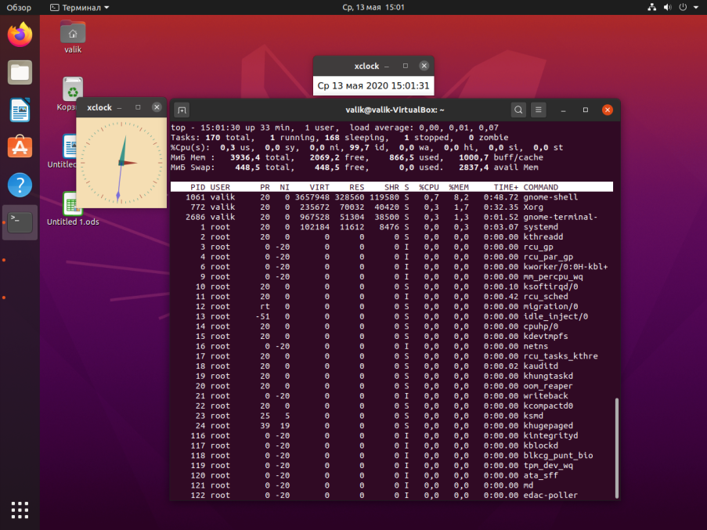

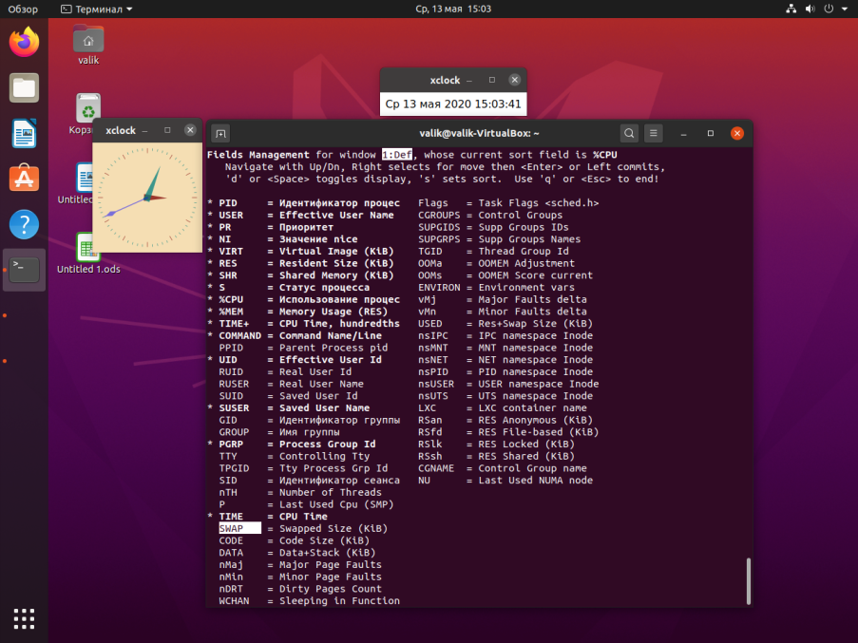

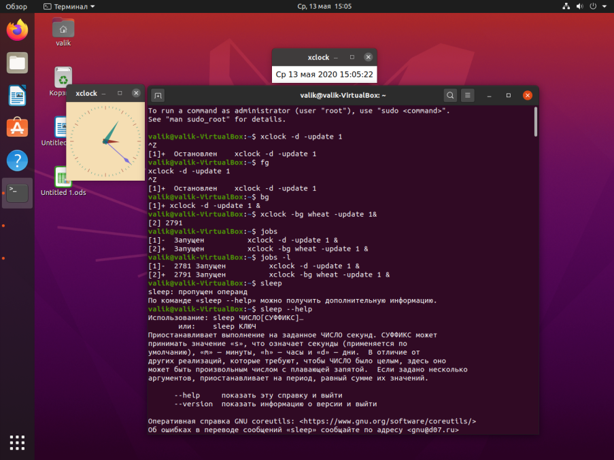

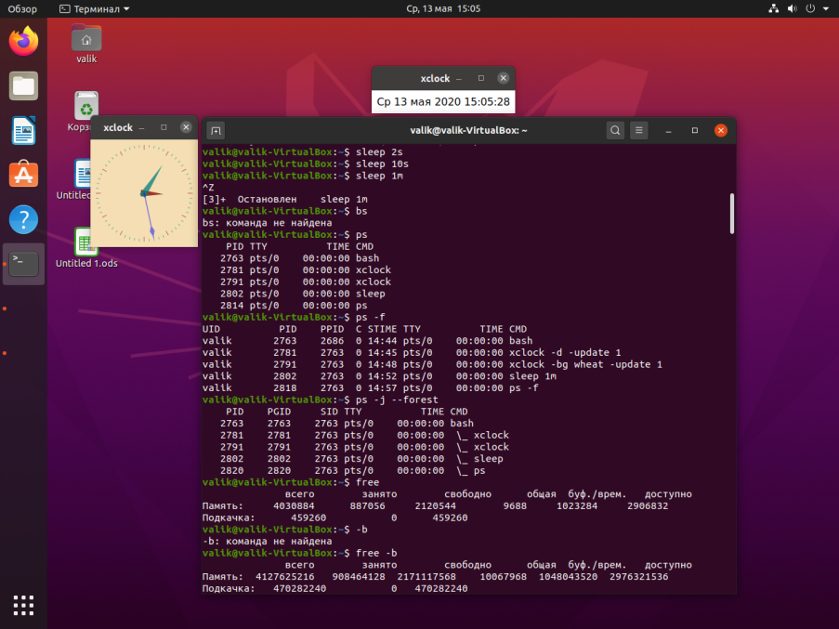

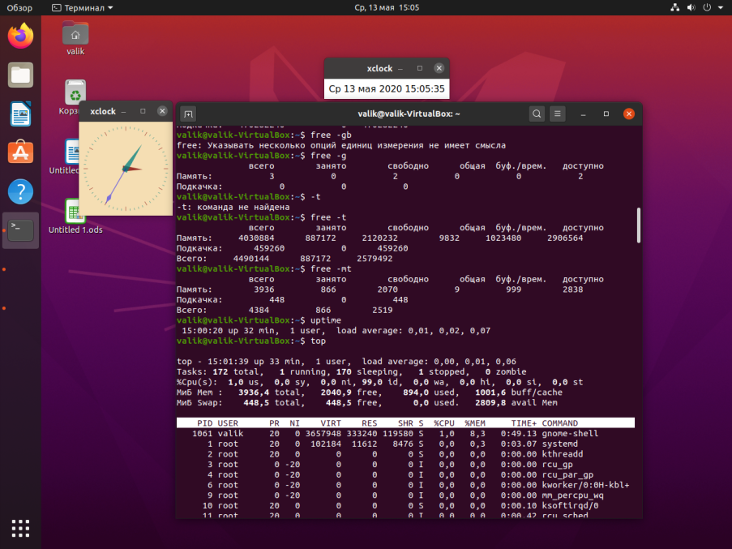

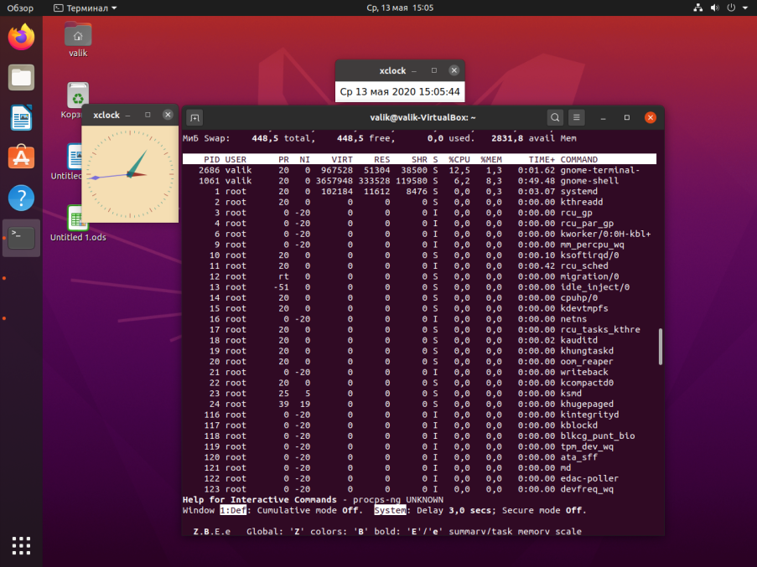

**Висновок:** На данiй лабораторнiй роботi були набутi навички керування процесами, переведення процесiв із фонового режиму в пріоритетний і навпаки, слідкування за працюючими процесами та зупинення процесiв і запускання їх так, щоб вони продовжували працювати не зважаючи на вiдсутнiсть користувача.